# СУЗ

1. Ошибка подключения в СУЗ (браузерная)   
   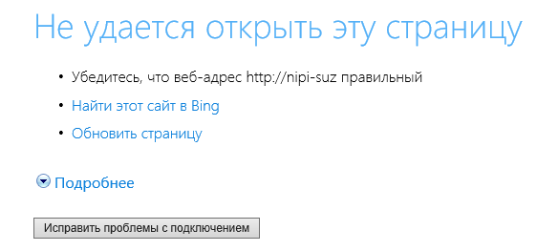  
     
   При возникновении браузерной ошибки подключения в СУЗ воспользуйтесь Google Chrome или Microsoft Edge. Не используйте Internet Explorer. Если проблема остается – оформите заявку на [портале](http://nipi-spsite/sites/commonservice/terrasoft/Home.aspx) на доступ к межсетевому экрану.
2. Не активна кнопка «Проверить ответ» у эксперта  
   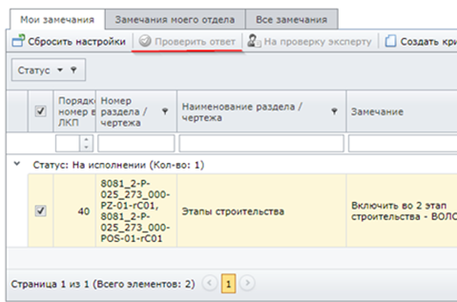  
     
   Если у вас не активна кнопка «Проверить ответ», то проверьте статус отработки подразделениями (все исполнители дали ответ). При несоответствии обратитесь к администратору для изменения статуса.
3. Красная надпись «ПРОЕКТ ЛКП (НЕ ДЛЯ ОТПРАВКИ ЭКСПЕРТАМ/РАЗРАБОТЧИКАМ ПСД)» при выгрузке ЛКП   
     
     
   Не на все замечания дан ответ. Либо это баг СУЗа и тогда необходимо сменить статус задачи через администратора (“дан ответ” либо “работы завершены”), либо комплект замечаний еще не отработан.
4. Ошибка при импорте ЛКП «Несоответствие ‘Кода причины изменения' (5) и 'Резолюции проектной организации' (принято частично)»  
   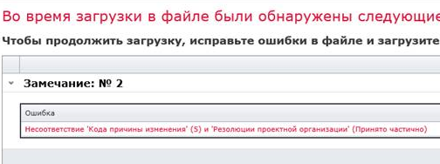  
     
   Для исправления ошибки «Несоответствие Кода причины изменения (5)» необходимо выставить соответствие кода и резолюции через администратора.
5. На замечание дан ответ, но статус задачи «отрабатывается в подразделении»/«новое»   
     
   Для исправления этой ошибки необходимо сменить статус замечания через администратора.
6. Не приходят замечания  
     
   Если вам не приходят замечания, проверьте правильность заполнения учетной записи сотрудника. Учетная запись в СУЗ формируется автоматически при первом входе в него, но часто поля с ФИО, Email, Структурным подразделением и организацией пусты. Проверить их заполнение можно нажав на имя своей учетной записи в правом верхнем углу. Поля заполняются администратором.  
   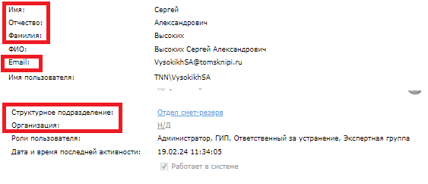
7. Как установить замещение?  
     
   Для установки замещения отправьте администратору информацию по почте в следующем формате:  
   «Замещающий Иванов И. И.  
   Замещаемый Петров П. П.  
   Даты (на время отпуска/бессрочно)»
8. Нет возможности импорта ЛКП  
     
   Обратитесь к администратору для получения нужной роли.
9. Нет возможности распределения задач на отдел  
     
   Обратитесь к администратору для получения нужной роли.
10. Не активна кнопка «Создать»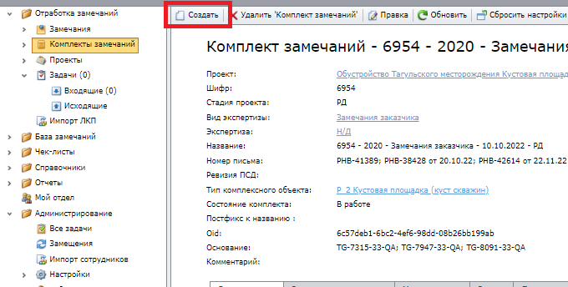  
      
      
    Обратитесь к администратору для получения нужной роли.
11. При назначении эксперта не высвечивается нужный  
      
    Обратитесь к администратору для прикрепления к подразделению в качестве эксперта. Если после этого проблема не устранилась, то скорее всего в ЛКП внесены некорректные данные, необходимо обратиться к администратору СУЗа для выставления экспертов вручную.
12. Заблокированы ячейки для внесения резолюций и ответов подрядчика  
      
    Необходимо передать ЛКП администратору для корректировки защищенных столбцов.
13. Окна накладываются друг на друга, отображается не вся информация   
    *вставить скриншот проблем – не нашел в почте*  
      
    Измените оформление на старое. Для этого необходимо вызвать контекстное меню пользователя и сменить оформление в правом верхнем углу.   
    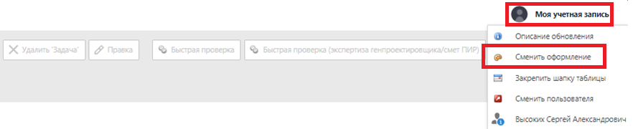
14. Замечания в ЛКП представлены не по порядковому номеру, в СУЗ все сортировки работают программно.  
      
    Зачастую замечания сортируются по конкретному эксперту для удобства работы заказчика. Чтобы отсортировать замечания по порядковому номеру необходимо отправить ЛКП администраторам по почте.
15. Как снять защиту листа с ЛКП?  
      
    Чтобы снять защиту листа вам необходимо указать причину и/или заказчика. Если администратор не уверен в необходимости разблокировки, то нужно отправить на дополнительное согласование.
16. Как заменить ответ ввиду неправильного внесения онного?  
      
    Для замены ответа ввиду неправильного внесения онного необходимо отправить нужный ответ администратору п
17. Дублируются замечания внутри задачи  
      
    Для исправления дублирования замечаний необходимо сменить статус одного из дублей на «отменен» через администратора.
18. При импорте ЛКП замечания отображаются как новые, хотя они уже есть в системе  
      
    Основные причины ошибки :  
     - Комплект закрыт для работы, для корректной загрузки статус должен быть “В работе”, решается через администратора (по почте)  
    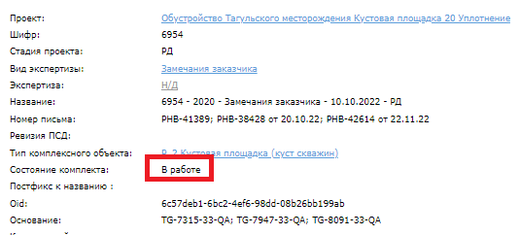  
      
    - Работа с разблокированным ЛКП: неправильно скопированные данные, неправильно внесенные данные, прочие махинации не дающие СУЗу нормально подгрузить замечания – также адресуется администратору (по почте)

# Шаблон+

1. Где найти инструкцию к Шаблону+?  
     
   Все инструкции доступны по [ссылке](http://nipi-template:4200/Client/dist/#/instructions)
2. Как получить доступ к Шаблон+?

Необходимо написать администратору для создания учетной записи и прикрепить свое факсимиле.

1. Как изменить номер РВИ?  
     
   Через правку, наводим на РВИ  
   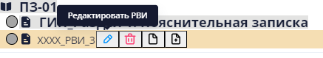  
   Нажимаем редактировать и в открывшемся окне редактируем  
   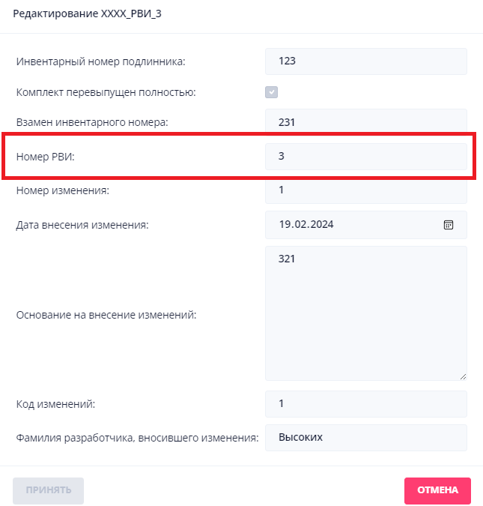
2. Как изменить номер изменения?  
     
   Номер изменения (итерацию) нельзя редактировать.
3. Что делать, если том выгружается с надписью «Проект»?  
     
   Если том выгружается с надписью «Проект», значит в этом томе есть хотя бы один блок со статусом ниже чем «согласовано в отделе». Необходимо согласовать несогласованные блоки.
4. Как выбрать шаблон для создания нового проекта?  
     
   Для того, чтобы выбрать шаблон для создания нового проекта необходима следующая информация:
   * Для /1 указывать будет ли переустройство ВЛ к кусту и проектируется ли ПС в /3
   * Для /2 указывать проектируются ли водоводы в /3
   * Для /3 указывать проектируются ли водоводы, ПС, ВОЛС в /3 и есть/нет переустройство ВЛ
   * Для всех желательно сразу направлять код ОИ
   * Указать ГИПа

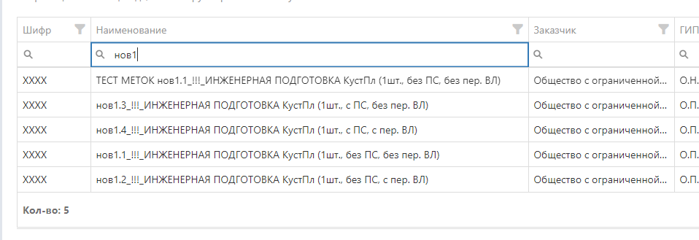Далее выбираем один из шаблонов с пометкой «нов»:

Сопоставляем данные и выбираем один из шаблонов. В открывшемся окне вводим шифр проекта, наименование проекта КАПСОМ, код ОИ и ГИПа, нажимаем создать и ждем пока проект создастся. 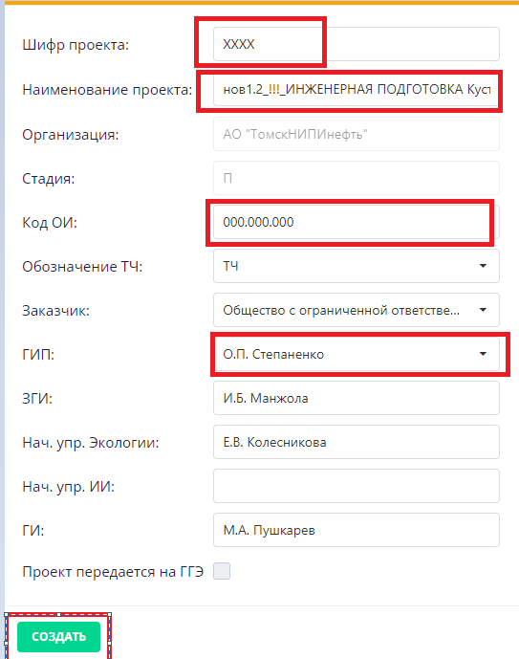

1. Как создать карточку проекта?  
     
   Карточка проекта создается администратором. Необходимо прислать следующую информацию:
   * Для /1 указывать будет ли переустройство ВЛ к кусту и проектируется ли ПС в /3
   * Для /2 указывать проектируются ли водоводы в /3
   * Для /3 указывать проектируются ли водоводы, ПС, ВОЛС в /3 и есть/нет переустройство ВЛ
   * Для всех желательно сразу направлять код ОИ
   * Указать ГИПа